Газета для педагогов и родителей, заинтересованных в правильном речевом развитии детей
март 2020 года
Редактор: учитель-логопед Коврижиных Оксана Владимировна

10 фраз, которые нельзя говорить детям
Есть ужасные слова, которые никогда нельзя говорить детям, например: «Лучше бы тебя не было» или «Это из-за тебя мы развелись». Но вы удивитесь, узнав, что некоторые, вроде бы безобидные фразы, могут вызвать чувство обиды, нанести урон самооценке и стать причиной нежелательных настроений у детей.
Автор книги «Сколько раз вам можно говорить» психолог Эми Макреди, основатель программы Позитивного воспитания детей пишет: «Как часто с самыми лучшими намерениями мы говорим детям слова, не задумываясь, как они будут восприняты. А потом удивляемся, что они растут робкими, закомплексованными или дерзкими». Родители, будьте осторожны со словами!
10 опасных фраз, над которыми стоит дважды подумать, прежде чем говорить их детям.
1. «Я знаю, что ты мог бы и больше постараться». Огорчены, что дочь, имея явные способности к учебе (музыке, спорту), не показывает высоких результатов? Любое ваше замечание, показывающее, что вы недовольны ее успехами, не только приведет ее в уныние, но может иметь противоположный результат. Она вообще перестанет стараться. Если ваша фраза «старайся больше» относится к рутинным домашним делам, говорите яснее, чего вы ожидаете от ребенка, например: «Когда ты наведешь порядок в своей комнате, то сможешь пойти погулять и играть». Или, если речь про учебу, лучше говорить так: «Вот видишь, время, которое провела за книгой, хорошо сказалось на твоих оценках».
2. «Ты уверен, что хочешь еще один кекс?» У вас хорошие намерения, вы хотите, чтобы ваш ребенок рос стройными и здоровым, но лучше избегать разговоров или намеков о плохой фигуре или его полноте. Если вы озабочены питанием ребенка, проявите заботу не на словах, а на деле. Наполните холодильник здоровой пищей, не покупайте мусорную еду вроде чипсов, увеличьте физическую активность всей семьи, отправляясь на прогулку после ужина. А если на каком-то празднике ребенок захочет лишние пирожное, позвольте ему это и не обращайте внимания. И последите за собой, пожалуйста. Ваши слова теряют смысл, если вы велите ребенку убрать руки из коробки с печеньем, в то время как сами поедаете чипсы. Избегайте навешивать ярлыки, говоря ребенку: «Ну ты и обжора!» Вы же не хотите привить ему комплекс насчет еды? Все ваши замечания по поводу еды должны быть позитивными, например: « Вау, тебе нравится тыквенный суп! Прекрасно».
3. «Ты всегда» или «Ты никогда». Безусловно, когда мы рассержены, эти ужасные фразы вырываются почти рефлекторно: «Ты всегда разбрасываешь свои грязные носки!» или «Ты никогда не звонишь мне, чтобы сказать, что придешь поздно!» Но будьте осторожны, потому что эти слова как минное поле. Это ярлыки, которые мы бездумно приклеиваем, и есть опасность, что дети будут их придерживаться всю жизнь. Печальный парадокс: наши дети становятся тем, что мы говорим о них. Поэтому ругая ребенка, что он «всегда забывает позвонить», мы как бы программируем его на эти действия. Вместо этого, советуют психологи, спросите вашего ребенка, как вы можете помочь ему или ей: «Я заметил, что у тебя, кажется, есть проблема, ты забываешь тетрадь в школу. Что мы можем сделать, чтобы помочь тебе?»
«Почему ты не такой, как твой брат или сестра?» Братья-сестры и соперничество идут рука об руку. Все, что вы говорите, сравнивая своих детей, только подливает масло в огонь их неприязни друг к другу. Сказав младшему фразу: «Твой брат учится играть на фортепиано, и у него великолепно получается, а почему ты так не можешь?» Вы, по сути, указываете ему, что пианино ‒ вещь брата, а ему не дотянуться до его уровня. Сравнивая братьев и сестер, деля их на категории – «этот умный, а этот спортсмен» ‒ вы таким образом отвращаете ребенка от занятий тем, в чем его брат или сестра преуспели. Попробуйте вместо этого, поощрять каждого в том, что у него хорошо получается, избегая сравнений с другими детьми в семье.
5. «Я же говорил тебе, что ждать до последней минуты было ошибкой!» Вы неоднократно твердили вашему ребенку, что если он весь день будет играть в видеоигры, то у него не останется времени подготовиться к тесту по математике. И что же? Он лег поздно, пошел в школу сонный и неподготовленный и написал тест хуже, чем мог бы. Но каждый раз, когда вы повторяете: «Я же говорил тебе», вы показываете ему, что вы всегда правы, а он всегда растяпа. Когда он придет домой с плохими оценками, вместо: «Я же говорил тебе», спросите его, может вам вместе устроить мозговой штурм, чтобы подготовиться к следующему тесту. Учитесь замечать то хорошее, что он сделал и говорите об этом. Например, если он убрал свою комнату, заметьте: «Когда комната убрана, в ней гораздо легче что-то найти и так приятно находиться!».
6. «Ты лучше всех играешь в футбол!» Совершенно очевидно, что негативная оценка усилий ребенка («Ты не художник!») может стать разрушительной для его будущего, но на самом деле и положительные высказывания могут влиять плохо, потому что они ограничивают. Если вы часто говорите ребенку, какой он способный, это может повлиять на то, что он будет бояться пробовать себя в другом. Просто из-за боязни, что там он будет не очень успешным. Если ваш ребенок не может справиться с каким-то заданием, не говорите ему: "Но ты же такой умный!" Ему будет только хуже, что он не дотягивает до того ярлыка, который вы на него наклеили. Вместо этого хвалите старания ребенка: «Молодец, что не пропускаешь тренировки» или «Ты выполнил фантастическую работу на этом научном проекте!»
7. «Не волнуйся, первый день в школе будет прекрасен». Казалось бы, что плохого в том, что вы призываете дочь не волноваться перед первым визитом в школу? Но говоря так, вы вводите ее в замешательство. Теперь она не просто волнуется, а волнуется от того, что вы обеспокоены, что она волнуется. То же самое относится к фразам: «не плачь, не злись». Их не стоит говорить. Лучше спросить: «Я вижу, что ты волнуешься. Скажи мне, чего ты боишься, и мы вместе подумаем, как быть?»
8. «Потому что я так сказал!» Со всеми это бывает: вы торопитесь на работу, и у вас нет времени объяснять, почему нужно выключить компьютер или идти к врачу. И вы кричите: « Я так сказал и точка!» Эта фраза означает, что весь контроль над ситуацией в ваших руках, и вы давите растущее чувство самостоятельности вашего ребенка и его способность понять некоторые вещи. Говоря столь категорично, вы упускаете важный воспитательный момент. Например, ваши дети не хотят навестить вашу двоюродную бабушку в солнечный день, потому что они собрались покататься на велосипедах. Ваши слова заставляют их чувствовать себя неспособными отвечать за свои действия. Вместо этого скажите им: «Я знаю, вы хотели бы покататься на велосипедах, но тете Кларе было бы очень приятно, если бы вы ее навестили. Мы должны уважать всех членов нашей семьи, особенно пожилых». И знайте, даже если они продолжат ворчать, они навестят старушку, потому что вы приняли во внимание их чувства и преподали урок того, как нужно вести себя в семье.
9. «Я не хочу, чтобы ты дружил с ним, мне не нравится этот парень!» У всех родителей есть на примете «этот парень» или «эта девочка» среди друзей ребенка, которые вам не нравятся. Но учтите, когда вы говорите эту фразу, вы делаете плохого парня еще более привлекательным. Определите для себя, чем вам он не нравится? Что он не вашего поля ягода или что опасен для вашего ребенка и научит чему-то плохому? Если причина в первом, то стисните зубы и не говорите ничего. Если во втором, поговорите с ребенком открыто, спросите, почему ему нравится водиться с другом, чем они занимаются, когда встречаются, куда ходят. Избегайте резких высказываний о друзьях вашего ребенка, чтобы быть в курсе их отношений.
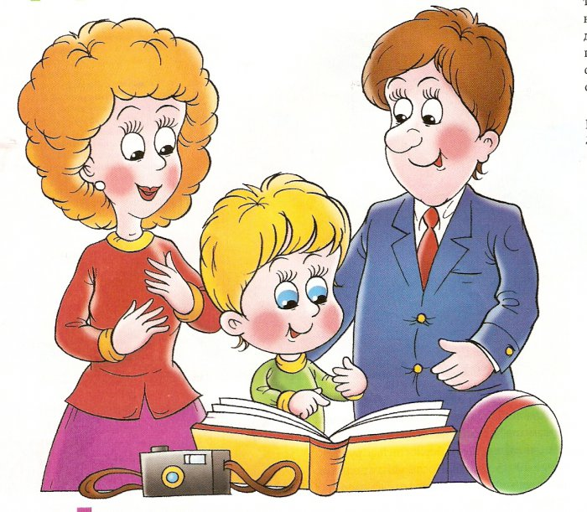
10. «Ты это неправильно делаешь. Дай мне!» Вы попросили вашего ребенка помешать суп на плите или сложить чистые полотенца стопкой, или вымыть машину. Конечно, вы нуждались в помощи, но увидели, что ребенок делает это не правильно. Если вы перфекционист, то вам не удержаться от того, чтобы не сказать: «Ты это неправильно делаешь. Дай мне!» Но это большая ошибка. Во-первых, ваш ребенок так и не научиться ничего делать сам, а во-вторых больше не захочет помогать, когда вы попросите. Лучше смириться с криво сложенными полотенцами или плохо вымытой машиной. Или подойти и сказать дружелюбно, а не пренебрежительно: «Давай-ка я покажу тебе простой трюк, как быстро сложить полотенца, которому меня научила моя мама».

Успехов Вам! Коврижиных О.В.

